06/09/2019

Estevan Gay

Dossier Fonctionnel

Projet IMR



**Sommaire**

1. Diagramme de cas d’utilisation 3

2. Description des cas d’utilisation 3

2.1 Consulter les statistiques 4

2.2 Consulter les données brutes 5

2.3 Consulter les informations d’une bouée 6

2.4 Rechercher sur une plage de données 7

2.5 Enregistrer les recherches 8

2.6 Déplacer sur la carte 9

2.7 Agrandir la carte 10

2.8 Alerte de fiabilité 11

3. User Stories 12

3.1 Consulter les statistiques 12

3.2 Effectuer / Enregistrer un calcul 13

3.3 Fiabilité des bouées 14

3.4 Consulter les données d’une bouée 15

3.5 Intéractions avec la carte 16

4. Maquettes des écrans 17

4.1 Ecran d’accueil 17

4.2 Ecran d’information d’une bouée 18

4.3 Ecran de Calcul 19

4.4 Ecran de prévisualisation d’un calcul 20

4.5 Ecran du calcul enregistré 21

4.6 Ecran pour l’affichage des statistiques 22

# Diagramme de cas d’utilisation

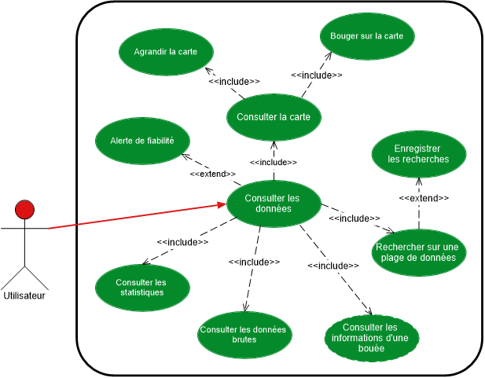

Avec <https://www.nchsoftware.com/chart/fr/index.html>

# Description des cas d’utilisation

Le cas d’utilisation « Consulter les données » est totalement décrit par les cas d’utilisation sous-jacents, par conséquent, aucune fiche ne sera faite pour ce cas-ci.

Le cas d’utilisation « Consulter la carte » est, lui aussi, décrit par les cas d’utilisation « Agrandir la carte » et « Bouger sur la carte ».

Cette description des cas d’utilisation comporte donc 7 fiches de cas d’utilisation :

* 2.1 Consulter les statistiques
* 2.2 Consulter les données brutes
* 2.3 Consulter les informations d’une bouée
* 2.4 Rechercher sur une plage de données
* 2.5 Enregistrer les recherches
* 2.6 Déplacer sur la carte
* 2.7 Agrandir la carte
* 2.8 Alerte de fiabilité

## Consulter les statistiques



Réalisation : Estevan Gay

## Consulter les données brutes



Réalisation : Estevan Gay

## Consulter les informations d’une bouée

Réalisation : Antoine Richard, Estevan Gay

## Rechercher sur une plage de données



Réalisation : Estevan Gay

## Enregistrer les recherches

Réalisation : Estevan Gay

## Déplacer sur la carte

Réalisation : Louis Pascuzzi, Estevan Gay

## Agrandir la carte

Réalisation : Louis Pascuzzi, Estevan Gay

## Alerte de fiabilité



Réalisation : Estevan Gay

# User Stories

## Consulter les statistiques



## Effectuer / Enregistrer un calcul



## Fiabilité des bouées



## Consulter les données d’une bouée



## Intéractions avec la carte



# Maquettes des écrans

## Ecran d’accueil

## Ecran d’information d’une bouée

## Ecran de Calcul

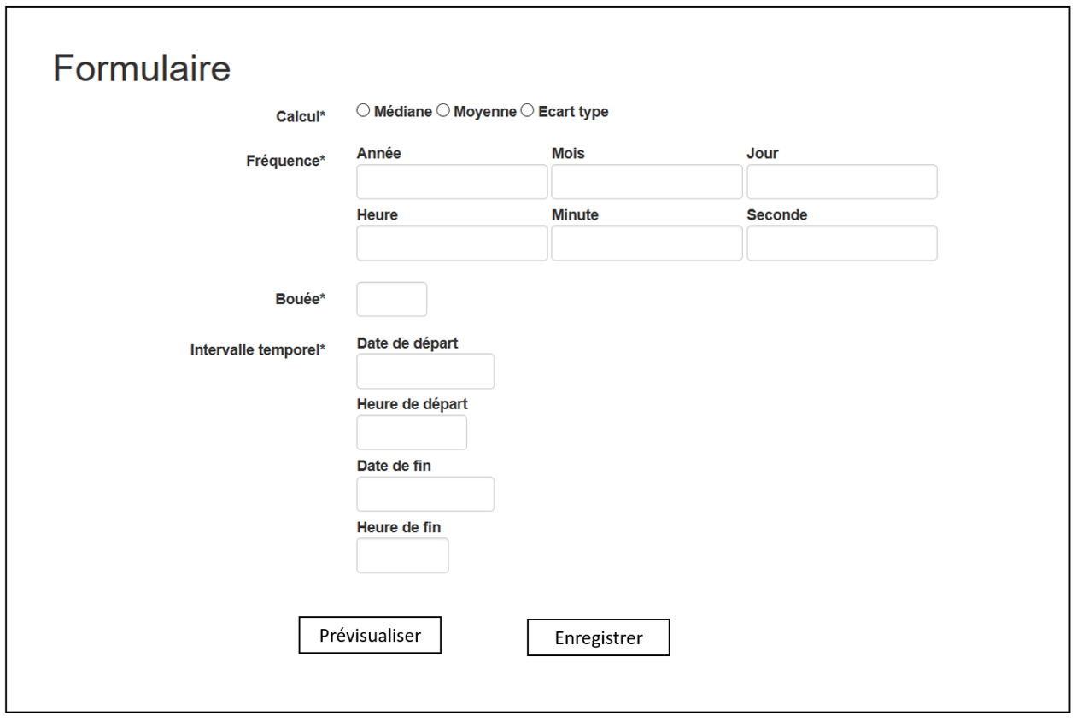

## Ecran de prévisualisation d’un calcul

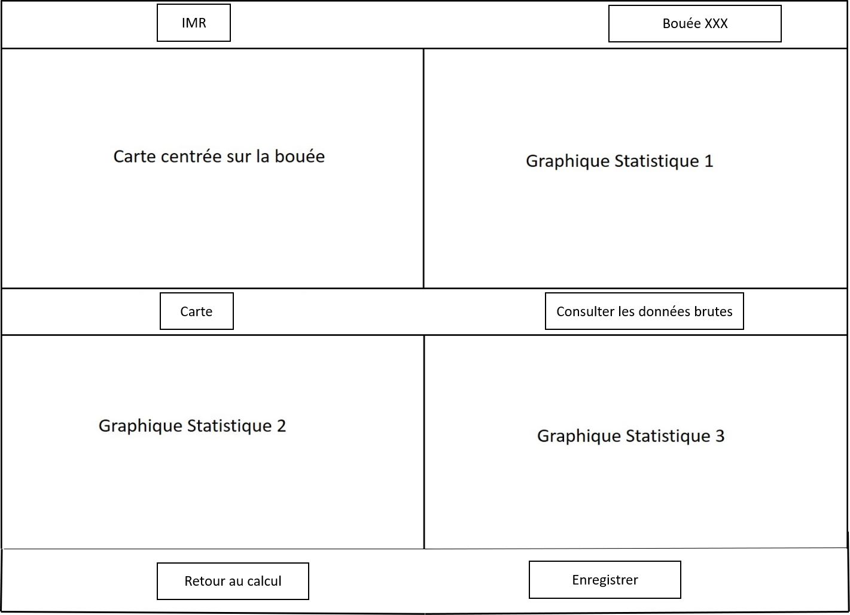

## Ecran du calcul enregistré

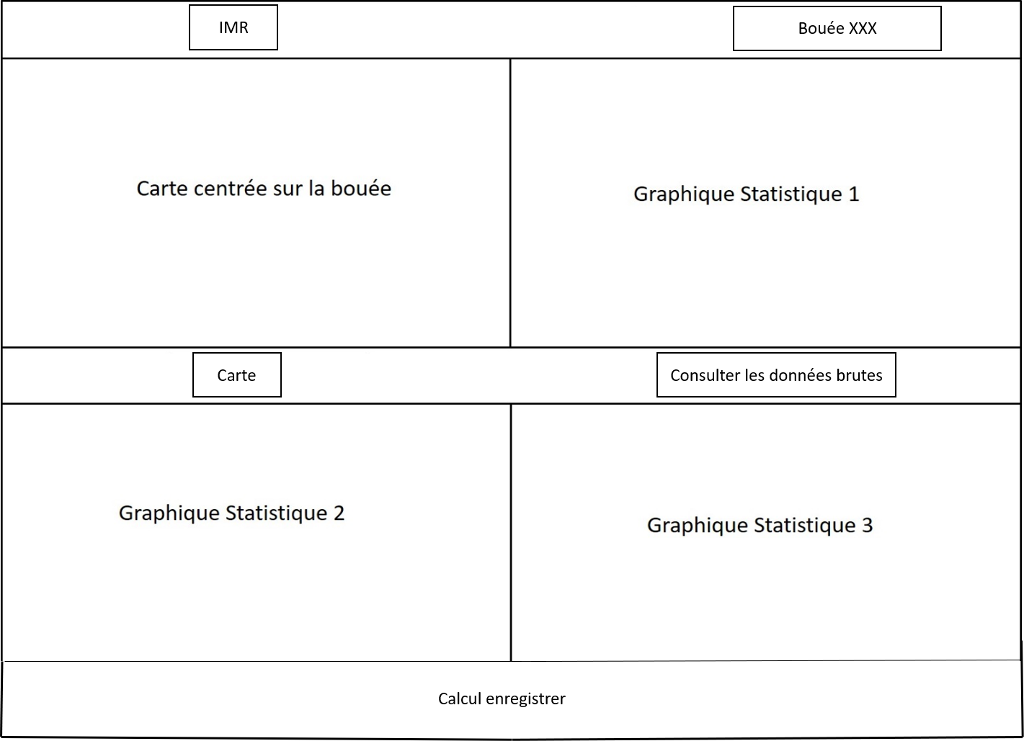

## Ecran pour l’affichage des statistiques

